课程编号 1800440026
得分 | 教师签名 | 批改日期
深 圳 大 学 实 验 报 告

课程名称： 大学物理实验（一）
实验名称： 电位差计
学 院： 电子与信息工程学院
指导教师： 陶科玉
报告人： 吴艇 组号： 2
学号 2020281061 实验地点 210
实验时间： 2021 年 4 月 20 日
提交时间： 2021年4月27日

一、实验目的
（1） 训练使用精密仪器的技巧；
（2） 掌握精密仪器的一种设计原理——补偿原理；
（3） 掌握电表的校准方法
二、实验原理
（一）补偿原理
电位差计的测量原理实质：用它自己的输出电压和待测电压比较大小，故称为“电位差计”。如图3-3-1所示，设Ex是待测电动势或未知电压，E0是电压可调的电源，G是高灵敏度的检流计，Ex与E0通过检流计并联在一起。接通电路后调节E0的大小，当Ex=E0时，检流计将不偏转，即电路中没有电流，两个电源的电动势大小相等，称为“补偿”。若已知补偿状态下三的大小，就可以确定这种测定电源电动势的方法叫做补偿法。电位差计就是应用补偿法原理设计的精密仪器。
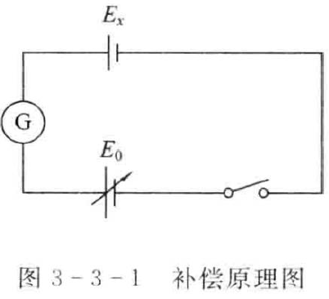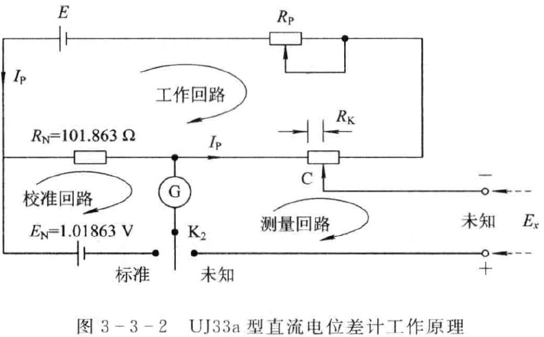
（二）UJ33a型直流携带式电位差计的工作原理
如图3-3-2所示，UJ33a型直流携带式电位差计的内部电路主要由三个电路组成。
（1） 工作电路。工作电路是由内置电源E、工作电流调节电阻RP、内置标准电阻RN、补偿电阻RK组成的串联回路，它实际上就是一个限流回路，作用是提供工作电流IP。
（2） 电流校准回路。由内置标准电池EN、标准电阻GN和检流计G组成，作用是校准工作电流，使其保持一个固定的值。当K2开关接通“标准”端时，调节RP使检流计回零，此时满足RNIP = EN，亦即工作电流为
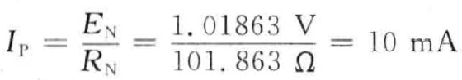
（3）测量回路。由补偿电阻RK、待测电动势或电压EX和检流计G组成，它实际上是分压电路，作用是输出一个电压去补偿未知电压或电动势。
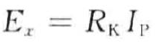
当Ex接入未知端时，将K2接通“未知”端，调节补偿电阻RK的滑动端C，使检流计指零，此时满足

由于工作电流IP是一定的，可将补偿电阻RK的不同取值标定成相应的输出电压值。UJ33a型直流电位差计就是按IP=10 mA标定的，所以我们可以从电位差计读取到它输出的电压。在测量挡位达到补偿状态时，这个电压值就是Ex。
由式（3-3-1）、式（3-3-2）可知，被测电动势测量结果的准确性是依赖于标准电池的电动势及测量回路电阻的精度的，由于标准电池及电阻一般可做到较高的准确性，在应用高灵敏率的检流计的条件下，能保证较高的测量精度。另外，当完全补偿时，测量电路与被测电路无电流通过，故被测电路电动势不因接人测量电路而变化，避免由此产生的系统误差。
还需要说明一点：如果没有校准工作电流，那实际输出电压和电位差计标出的电压将有差距，将造成人为的操作不当而引人误差。
三、实验仪器：
1. UJ33a型直流携带式电位差计
2. 标准电压：阻值为100Ω，精度为100×10⁻⁶。
3. 直流稳压电源：型号为PXN-1501A。输出电压为0~15V，且连续可调。电源220V±10%，50Hz。保险：0.5A/220V。
4. 数字毫安表：型号为DF3-DCI。量程为1.999mA。电源：220V/50Hz。保险：0.5A/220V。
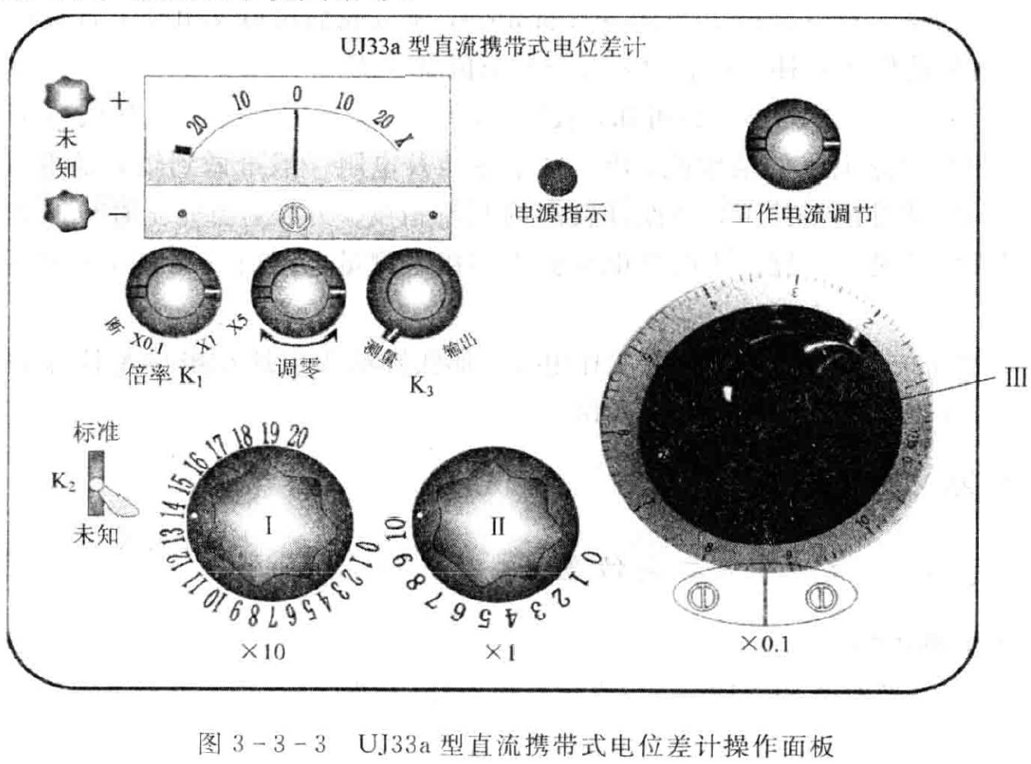
四、实验内容：
（一）用UJ33a型直流携带式电位差计校准毫安表
1. 校准毫安表的意义
对于精度较低的毫安表，用比它精度高的标准表对其进行校准，可以考察它的精度级别，并做出它的校准曲线。用经过校准的毫安表测量电流，测量值按校准曲线修正后，可以认为测量结果接近标准表测电流时的精度，比原来的精度有所提高。
2. 电位差计校准毫安表的方法
电位差计只能直接测量电压，在校准电流表时，需要将电流转化为电压来测量，方法是在电路中串入一个高精度的取样电阻。本实验用来取样的标准电阻误差为ΔR/R=0.01%，其阻值为100Ω。测量电阻上的电压就可以知道电路中的电流，测量方法可参照图 3-3-4。
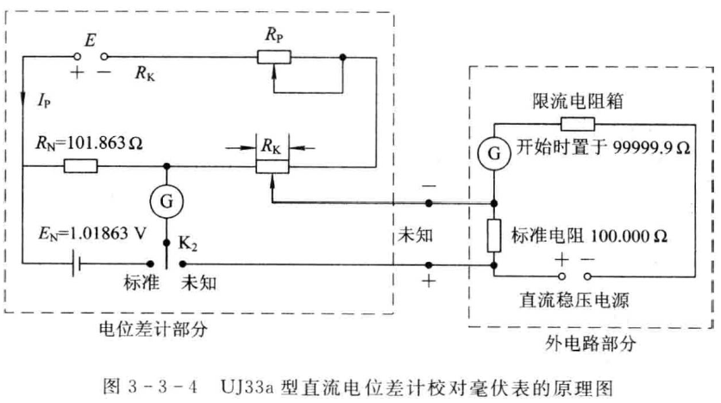
3. 校准毫安表的具体要求
（1）对毫安表的整刻度分上行和下行两个方向进行校对，并根据校对数据作出毫安表的校准曲线（ΔI-I曲线）。
（2） 根据所测数据校验毫安表的等级，等级计算方法为
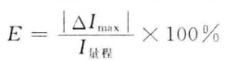
（3） 分析用上述方法校准毫安表的误差。
毫安表的电流I = U/R，故测量时仪器可能引起的最大误差为
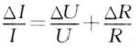
其中ΔU/U为用电位差计测量电压时引起的误差，在满足使用条件的情况下，就是电位差计本身的误差。对于UJ33a型电位差计，△U/U=0.05%。而ΔR/R是取样电阻的误差，取样用的标准电阻的误差为△R/R=0.01%。因此有
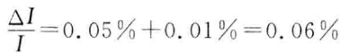
对比校对所得的数据.分析测量时仪器可能引起的误差是否小于电流表基本误差限的1/3，进而评估测量方法是否合理。
（二） 用UJ33a型直流携带式电位差计校准毫伏表（选做）
具体要求为，自行设计电路，完成下述任务：
（1） 校对毫伏表，并作出毫伏表的校准曲线。
（2） 校验毫伏表的等级。
（三） 用 UJ33a型直流携带式电位差计测量未知电阻（选做）
自行设计电路，完成下述任务：
（1） 测量实验室给定电阻的阻值Rx，测量次数不少于六次。
（2） 估算测量的不确定度△Rx。
五、数据记录：
组号： 2 ；姓名 吴艇
 |  | 校准值 |  |  |  | ΔI = I-‾I  （μA）
被校刻度值  I(μA) |  | 上行  电压值  （mV） | 下行  电压值  （mV） | 平均值 |  | ΔI = I-‾I  （μA）
 |  | 上行  电压值  （mV） | 下行  电压值  （mV） | 电压值‾V  （mV） | 电流值‾I  （μA） | ΔI = I-‾I  （μA）
200
400
600
800
1000
1200
1400
1600
1800
1999

六、数据处理
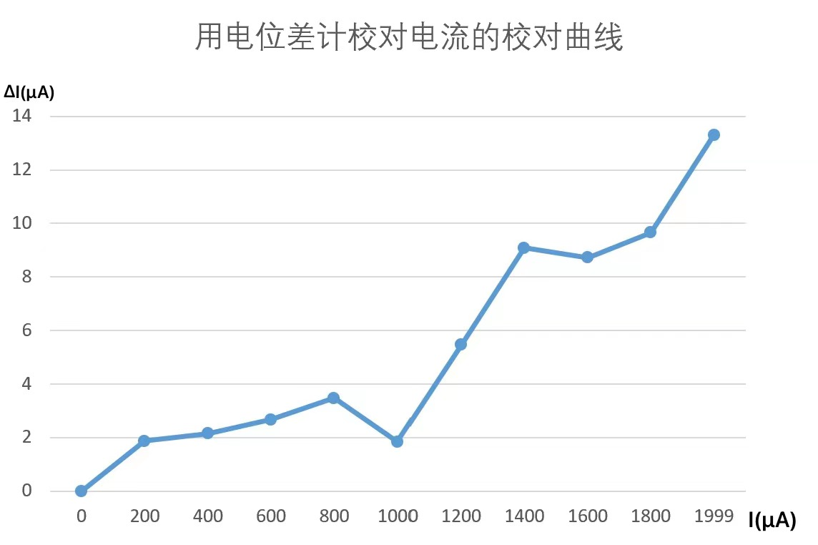
E=ΔImax/I量程
= 13.31μA /200μA
= 0.06655

七、结果陈述：

八、实验总结与思考题
（一）实验总结

（二）思考题
1. 以电位差计使用为例，论述精密仪器的使用应注意哪些问题。
2. 用电位差计测量电压或电动势的特点是什么？
3. 电位差计的精度取决于什么？测量值精度取决于什么？

指导教师批阅意见：

成绩评定：

预习  （20分） | 操作及记录  （40分） | 数据处理20分 | 结果陈述实验总结10分 | 思考题  10分 | 报告整体  印 象 | 总分

